附件3
腾讯会议面试考生使用说明

1安装软件
第一步：打开应用市场（商店）。
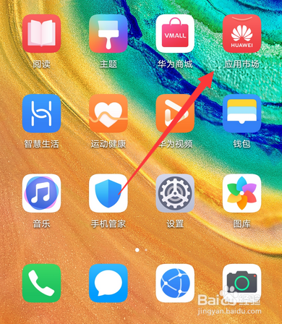
第二步：搜索腾讯会议。
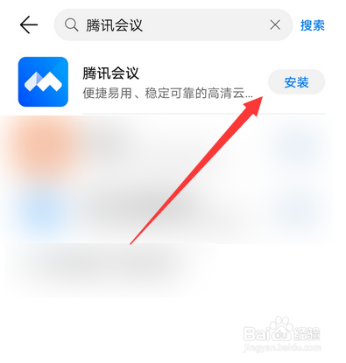
第三步：点击安装。
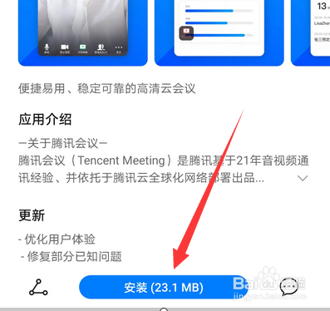

2.注册
要求使用手机号码，实名注册。

3加入会议
打开“腾讯会议”，点击“加入会议”选项。输入准考证上的会议号，输入真实姓名，点击加入会议。考生届时注意查看学校网站公布的会议号（网址：http://zsjy.qledu.net/index/zsgg.htm）。
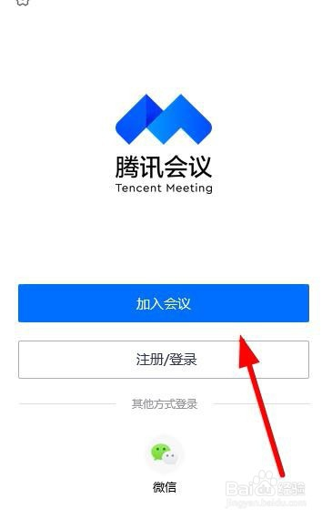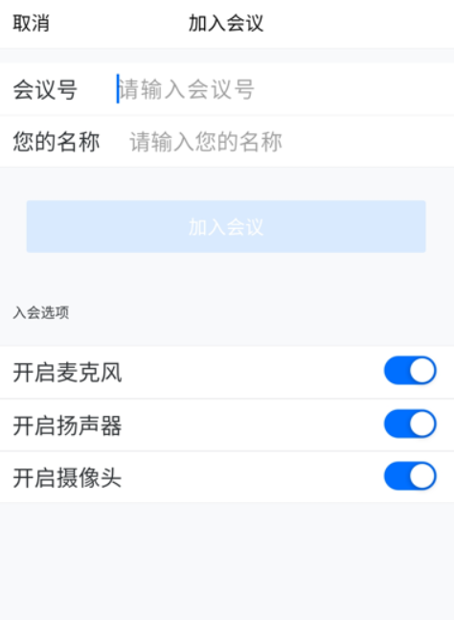
输入手机号码并获取验证码，进行验证。
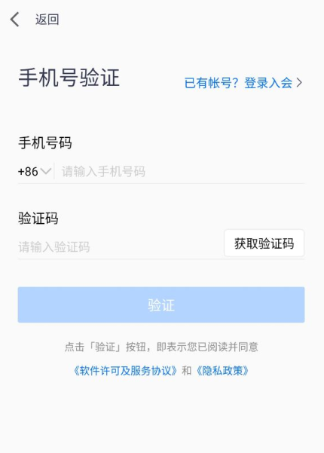

3面试流程

3.1考生身份核验
考生提前准备好身份证和准考证，提前30分钟进入会议室，正面面对考官手持身份证进行身份核验，具体做法如下图所示。
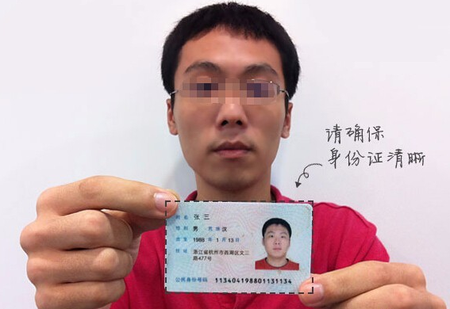

3.2考场序号
身份核验完成后，考生按考官要求记住面试序号，面试按序号依次进行。

3.3正式面试
考生全程直面摄像头。考生面试完毕，立即退出会议。全部考生面试结束，本次会议结束。

